Institut universitaire des sciences

ius

**Faculté des Sciences et Technologies**

**FST**

Niveau L3 FST

Laboratoire #9

Cours : **Reseau I**

Soumis au chargé de cours **Ismaël SAINT-AMOUR**

Préparé par **Robaldo BADIO**

***Date Le 27 / 02 / 2025***

**Exécution du TD**

1. **Configurer un réseau VoIP en utilisant des routeurs, des commutateurs, et des téléphones IP.**
2. **Implémenter les services nécessaires pour la communication VoIP (DHCP, TFTP, et Call Manager Express - CME).**

**Topologie 1**

1. **\*\*Reproduisez cette topologie en configurant le VoIP**.

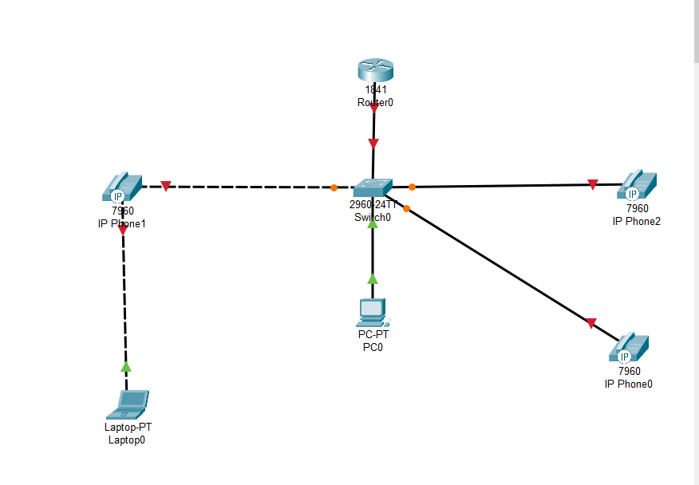

**Configurer le routeur pour le routage IP**

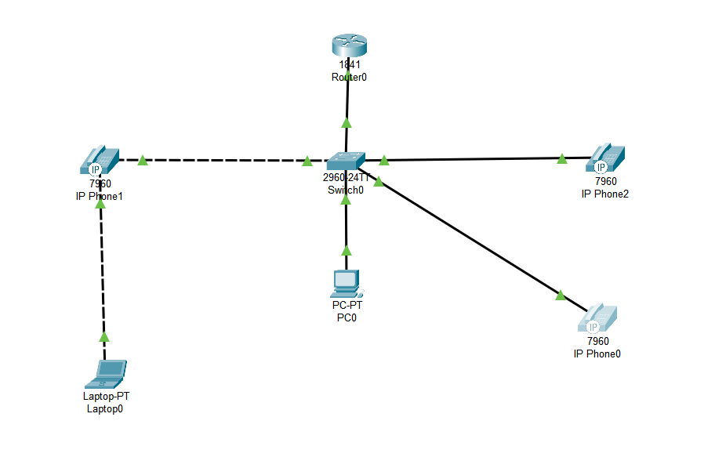

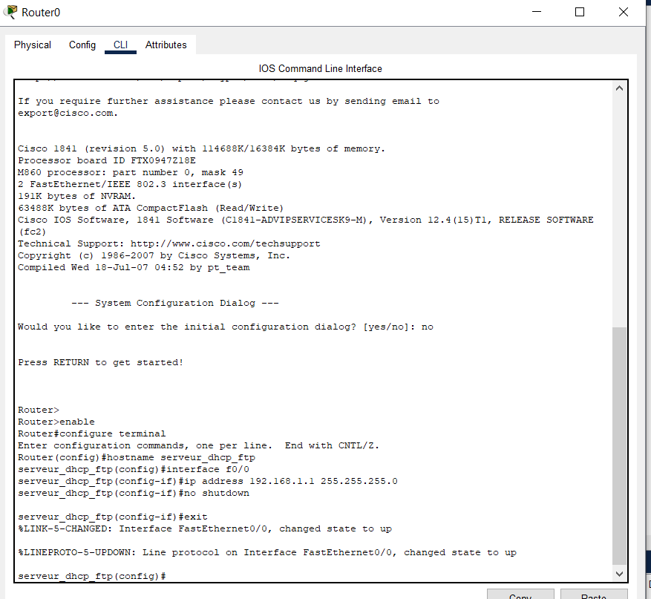

**Configuration du Serveur DHCP et TFTP**

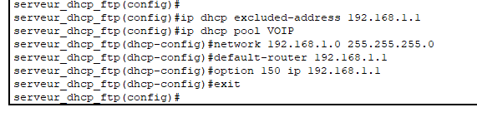

**Configuration du Call Manager Express (CME) :**

**Activer le service téléphonie sur le routeur :**

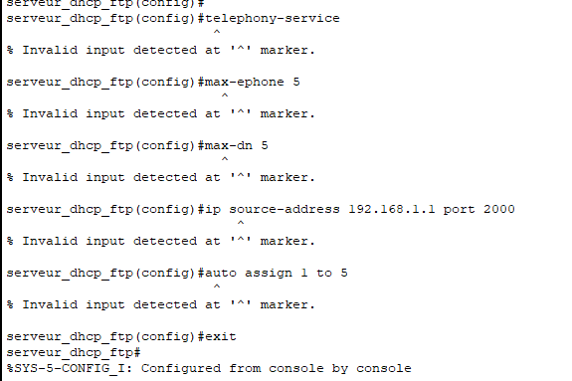

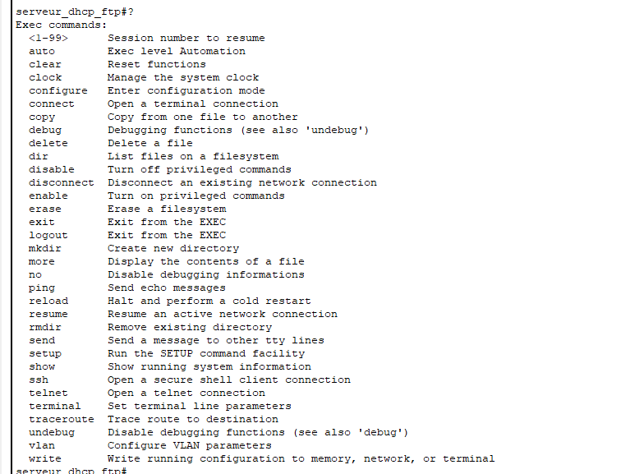

**Configurer les numéros de téléphone (ephone-dn)**

**Erreur**

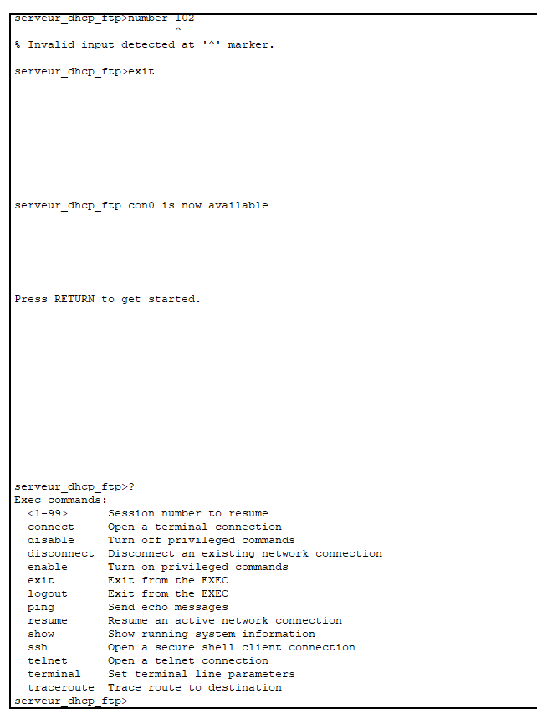

**Configuration de QoS**

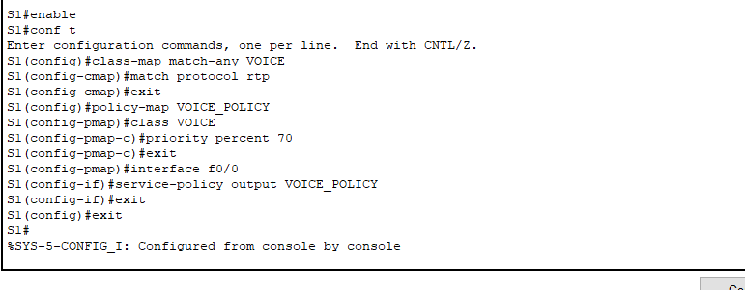

**Configuration du commutateur**

**VLAN VoIP**

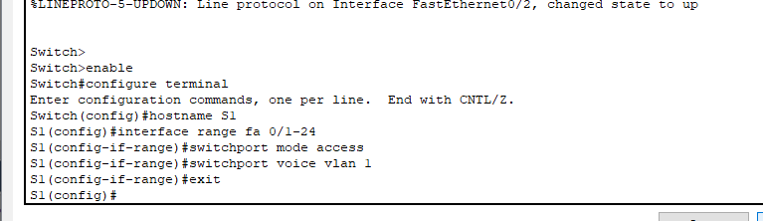

**Verification de la connectivité :**

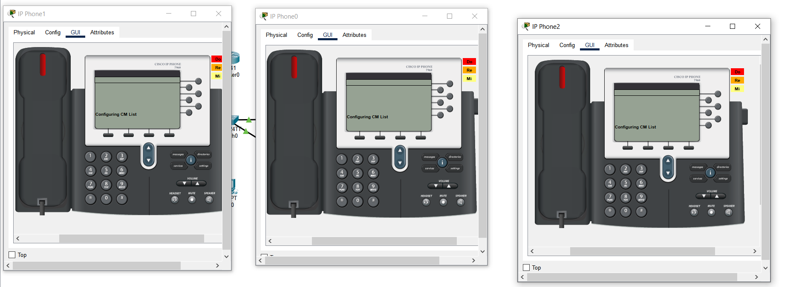

**Topologie 2**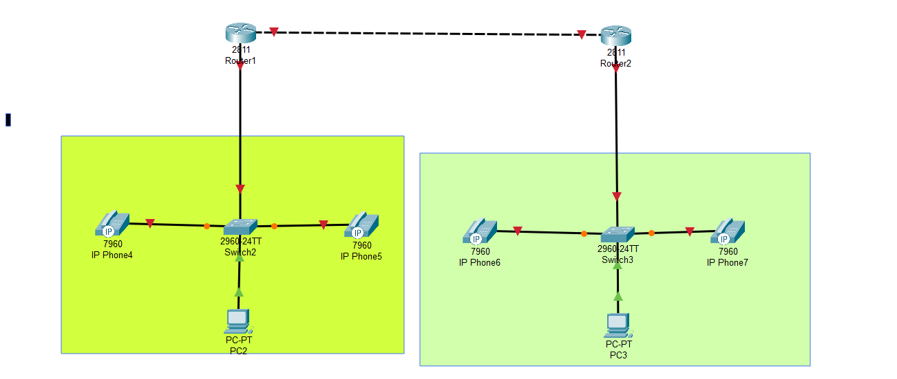

**Configurer les routeurs pour le routage IP, Configuration du Serveur DHCP et TFTP, Configuration du Call Manager Express (CME)**

**R2**

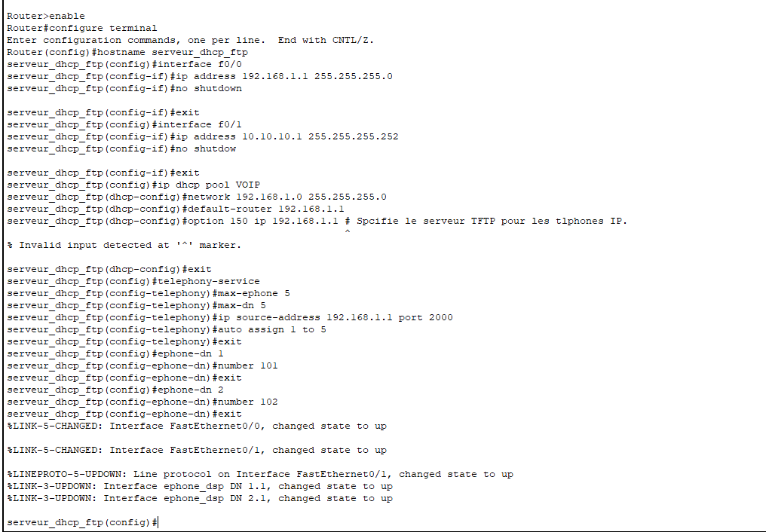

**R3**

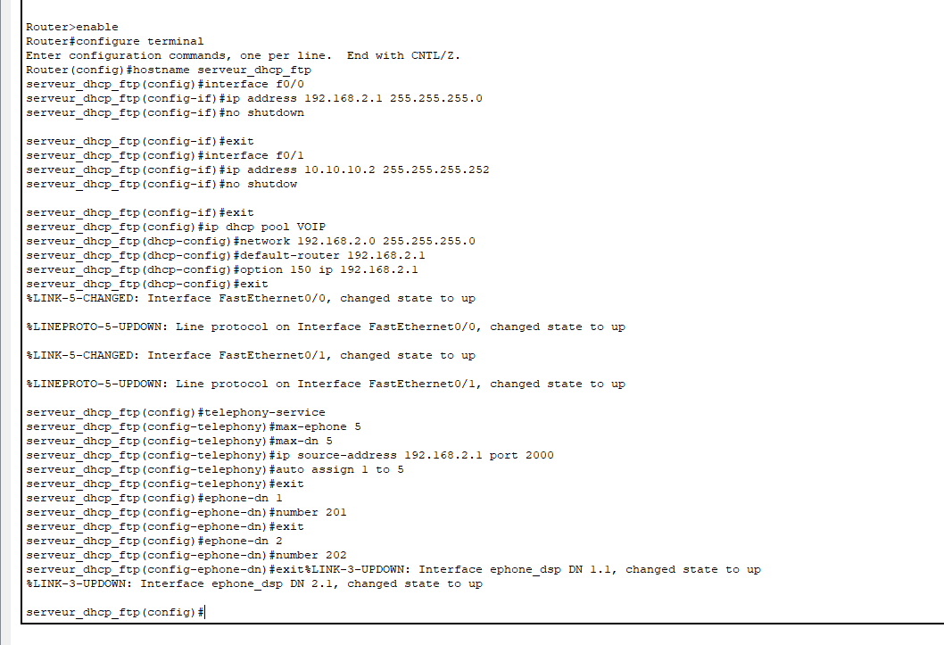

**Configuration des commutateurs**

**VLAN VoIP**

**S1 et S2**

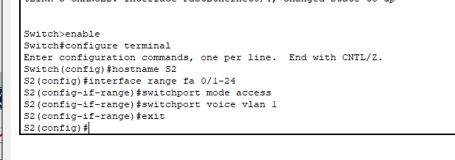

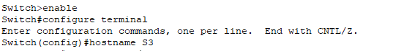

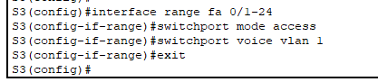

**R2**

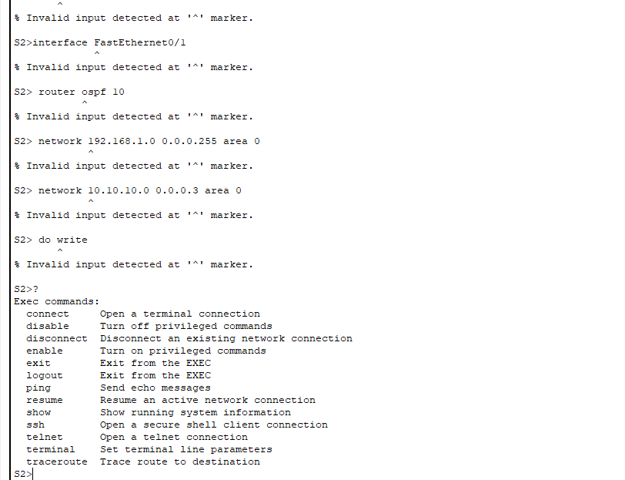

**R3**

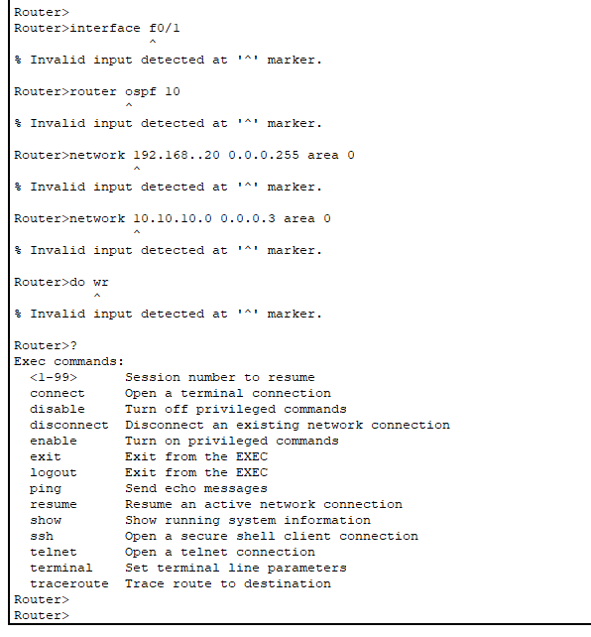

**R2**

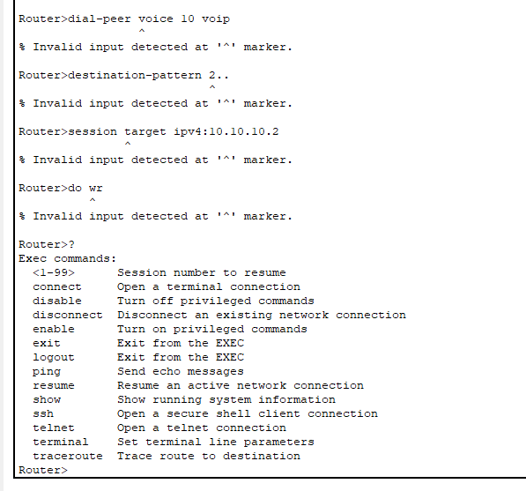

**R3**

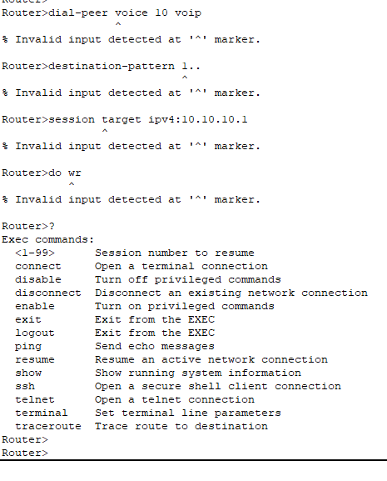

1. **Quel est le rôle de l'option 150 dans la configuration DHCP pour VoIP ?**

L'option 150 dans la configuration DHCP (Dynamic Host Configuration Protocol) est principalement utilisée pour les téléphones VoIP (Voice over IP). Cette option permet aux téléphones VoIP d'obtenir l'adresse IP d'un serveur TFTP (Trivial File Transfer Protocol) à partir du serveur DHCP. Le serveur TFTP est crucial pour les téléphones VoIP car il stocke les fichiers de configuration et les mises à jour du firmware nécessaires au bon fonctionnement des téléphones. En incluant l'option 150 dans la configuration DHCP, les téléphones VoIP peuvent automatiquement localiser et se connecter au serveur TFTP pour télécharger les informations nécessaires sans intervention manuelle.

En pratique, lorsque le téléphone VoIP envoie une requête DHCP pour obtenir une adresse IP, le serveur DHCP répond avec une offre qui inclut l'adresse IP du serveur TFTP spécifiée dans l'option 150. Cela simplifie grandement le processus de configuration et de gestion des téléphones VoIP, surtout dans des environnements où de nombreux téléphones doivent être configurés et maintenus. L'option 150 est donc essentielle pour assurer une configuration automatique et efficace des téléphones VoIP, permettant ainsi une gestion centralisée et une réduction des efforts administratifs.

1. **Expliquez comment le Call Manager Express gère les appels entre les téléphones.**

Le Cisco Call Manager Express (CME) gère les appels entre les téléphones en utilisant un routeur Cisco avec le logiciel Call Manager installé. Ce routeur agit comme une passerelle entre le réseau téléphonique public commuté (PSTN) et le réseau de téléphonie IP local. Les téléphones IP ou autres dispositifs téléphoniques peuvent être connectés directement au routeur CME ou via un commutateur LAN local. Le CME utilise des concepts tels que les "ephones" et les "numéros de répertoire" pour représenter les téléphones physiques et les lignes de communication respectivement1.

Le CME offre plusieurs modèles de gestion des appels, notamment le modèle PBX, le modèle KeySwitch et le modèle hybride. Dans le modèle PBX, chaque téléphone interne a son propre numéro de répertoire unique, et les appels entrants du PSTN sont généralement routés vers une réceptionniste centrale ou un système de réponse automatique. Le CME permet également des fonctionnalités avancées telles que l'attente d'appel, le transfert d'appel avec consultation et la conférence à trois. Ces fonctionnalités assurent une gestion efficace et flexible des appels au sein de l'entreprise.

En conclusion, Je peux dire que je n’ai pas bien maitrisé ce Td parce qu’il y a des commandes qui n’a pas marché c’est la raison pour laquelle que j’ai fait des recherchent accompagner de ce que j’ai compris pour repondre aux deux question à savoir : **Quel est le rôle de l'option 150 dans la configuration DHCP pour VoIP ? et Expliquez comment le Call Manager Express gère les appels entre les téléphones.**

**Mais :**

Ce TD m’a permis de configurer un réseau VoIP en utilisant des routeurs, des commutateurs, et des téléphones IP. Cette configuration a mis en lumière l'importance de bien structurer le réseau pour garantir une communication fluide et efficace. En apprenant à configurer et à interconnecter ces équipements, vous avez acquis des compétences essentielles pour gérer et maintenir un réseau de téléphonie moderne, capable de répondre aux besoins en communication d'une entreprise.

De plus, l'implémentation des services nécessaires pour la communication VoIP, tels que DHCP, TFTP, et Call Manager Express (CME), vous a offert une vue d'ensemble sur les processus de configuration et de gestion des téléphones IP. Vous avez compris comment le serveur DHCP attribue automatiquement des adresses IP aux téléphones, comment le serveur TFTP fournit les fichiers de configuration, et comment le CME gère les appels entre les téléphones. Ces connaissances pratiques sont indispensables pour assurer une infrastructure de téléphonie IP robuste et performante.